Къырымтатар тили дерси.
3-юнджи сыныф
11 - нджи дерс
Мевзу: Къалын ве индже созукълар. Оларны языда ифаделеген арифлери.
Макъсад: Индже ве къалын созукълар акъкъында тафсилятлы бильги бермек;
-амелиятта оларны бири-биринден айырмагъа огретмек;
-талебелерден языда сёзлернинъ догъру къулланмасыны талап этмек;
-Къырымгъа севги ашламакъ.
Регулятив компетенциясы: эстетик медениетине ихтиядж догъурув.
Бильги компетенциясы: талебелерде догъру язув ве теляффуз этюв къабилиетини инкишаф этюв;
-къырымтатар тилининъ инджеликлерини терендже анълатув.
Коммуникатив компетенциясы:
- джумлелерини догъру тизюв;
-субет шекилинде нутукъ къабилиетлерини инкишаф этюв.
Дерс донатылмасы: презентация-слайдлар, дерслик, булмача ве джедвеллер.

Дерснинъ кетишаты:
- Тешкилий дакъикъасы
Талебелернен селямлашув ве дерске азыр олгъанларыны тешкерюв.
- Бильги активлештирюв вакъыты.
Къырымтатар ве рус элифбесине дикъкъатларыны джельп этюв.

Къырымтатар элифбеси | Рус элифбеси
37 ариф  10 - созукъ ариф  25 - тутукъ ариф  Ъ, Ь - ишаретлери | 33 ариф  10 - гласных  21 – согласная  Ъ, Ь знак

- Мевзуны айдынлатув вакъыты.
Булмачаны чезюв. (Презентация).

 | къ
 | а
 | л
 | ы |  | с
и | н | дж | е
 |  |  | с
- Одун насыл? (КЪАЛЫН)
- Орьтю насыл? (ИНДЖЕ)
- Узакътан не эшитиле? (СЕС)
- Дерс макъсатларыны къоюв дакъикъасы :
(талебелер макъсадыны озьлери къоялар)
Индже ве къалын созукълар арасында олгъан фаркъларыны айдынлатаджамыз;
-созукъларыны языда догъру язмагъа огренеджемиз;
-нутукъ байлыгъыны зенгинлештиреджемиз.
Демек, биз дерсимизде насыл мевзуны огренеджемиз? (Индже ве къалын созукъ сеслер)
Догъру, балалар,къалын ве индже созукъларны ве оларны языда огренген арифлерини кечеджемиз.
Языда нутукъымызнынъ сеслери арифлернен бельгилене. Арифлер исе созукълар ве тутукъларгъа болюнелер. Къырымтатар тилинде созукълар эки группагъа болюнелер.
5.Темиз язув дакъикъасы.

Аа Аа
Ее Ее
Бу гедже пек зияде ягъмур ягъды.

5.Янъы мевзуны анълатув.
Оджанынъ сёзю:
- Бу дерсте созукълар акъкъында биз даа терендже бильги аладжакъмыз.
Созукълар, акъджигерлерден чыкъкъан ава агъыз бошлугъында ич бир тюрлю маниагъа огърамайып, мейдангъа келелер. Созукъ сеслерни айткъанда, ава агъызымыздан сербест ве енгиль чыкъа.
Созукъ сеслерни ифаделеген арифлер

 | 10 ариф
Бир созукъ сесни бильдирген арифлер | а, и, о, у, ы, э
Эки сесни  Бильдирген арифлер | е, ё, ю, я  [йэ], [йо], [йу], [йа]
Иза: 1. Сеслерни айтамыз ве эшитемиз, арифлерни коремиз ве язамыз.
2. Созукъ сеслерни бильдирген 10 ариф бар.
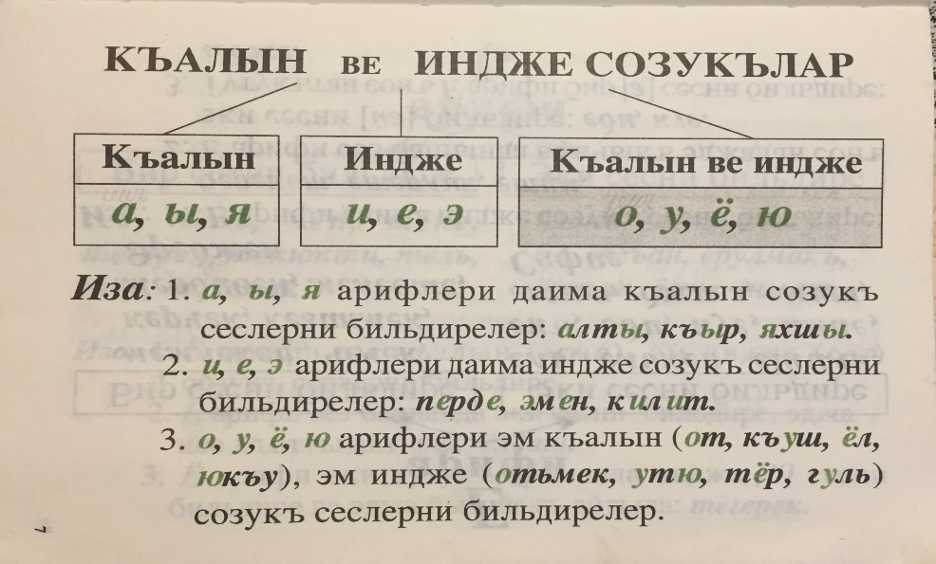

- Дерсликнен чалышув.
Мешгъулиетлерге кечмезден эвель, башта таныш олмагъан сезлернен, келинъиз,чалышайыкъ, чюнки бу сёзлер джумлелерде расткеледжеклер.
Лугъат иши:
Къадимий,яраштыра,сюгют,тал, гольчиклер.
- 23 саифе, 40 – мешгъулиет. Къулланылгъан сёзлернен джумле тизюв (агъзавий).
- 24 саифе 42-инджи иш
Вазифе. Джумлелерни окъунъыз.
Тек къалын созукъларнен кельген сёзлерни бир сырагъа, индже созукъларнен кельген сёзлерни экинджи сырагъа язып алынъыз.
- Кезлев шеэрини къадимий Джума-Джами яраштыра.
- Мисхор кою ялыбоюнинъ дюльбер койлеринден биридир.
- Къырым дагъларында чешит айванлар яшай.
- Салгъыр бою сюгют ве тал тереклери осе.
- Ягъмурдан сонъ орталыкъта гольчиклер пейда ола.
- Раатлыкъ дакъикъасы.
Эллер бельде, омузларда.
Мен котерилем йылдызларгъа.
Шап-шап шапылдайым,
Сонъра хайтарма ойнайым.
- Нетиджелев.
Биринджи вазифе агъзавий шекильде беджериле.
Талебелер, бугуньки дерсимизде биз сизнен созукълар акъкъында насыл янъы бильгилер алдыкъ.Мевзуны анълагъан севиенъизни карточкалар иле биледжем. Карточкаларда бир ариф тюшюрилип къалгъан, бу арифини берильген арифлерден тапып къошынъыз.Шу сёзлернен джумле тизинъиз.
Карточкалар даркъала. Балалар группаларда чалышалар.
Карточкалардаки вазифелер:
1 гр.къыш, къашкъыр, сенек,сеслер.
2 гр. ракъам, сызыкъ, терек, мелевше.
3 гр.созукълар,балалар, бильги, ляле.
Талебелер даркъатылгъан сёзлернен айры джумле тизелер.Сёзлердеки созукъларны къалын я да индже олгъаныны талебелер анълаталар.Бири-бирине баалларыны къоялар.
- Пекитюв (рефлексия):
Бугуньки дерсте:
Насыл мевзуны огрендик?
Мевзунынъ къайсы къысымы агъыр кельди ?
Къайсы къысымыны озюне янъы деп, ачтынъ?
Янъы мевзунен чалышкъанда, къайда зорлукъ корьдинъ?
V.Эвге вазифе: 23 с. – къаидени огренюв; 25 саифедеки 46 - меш.
Язгъан джумлелеринъизде индже созукъларнынъ астыны бир сызыкънен, къалын созукъларнынъ астыны исе эки сызыкънен сызынъыз.

